

Capsule 2 – Pause 2

**Écriture avec de l’encre**



**Matériel requis**

**Plumes de bambous**

**Encre**

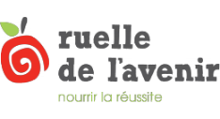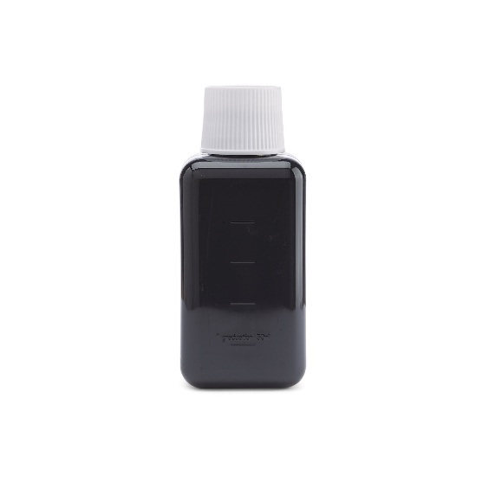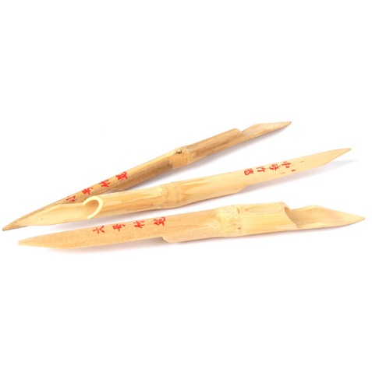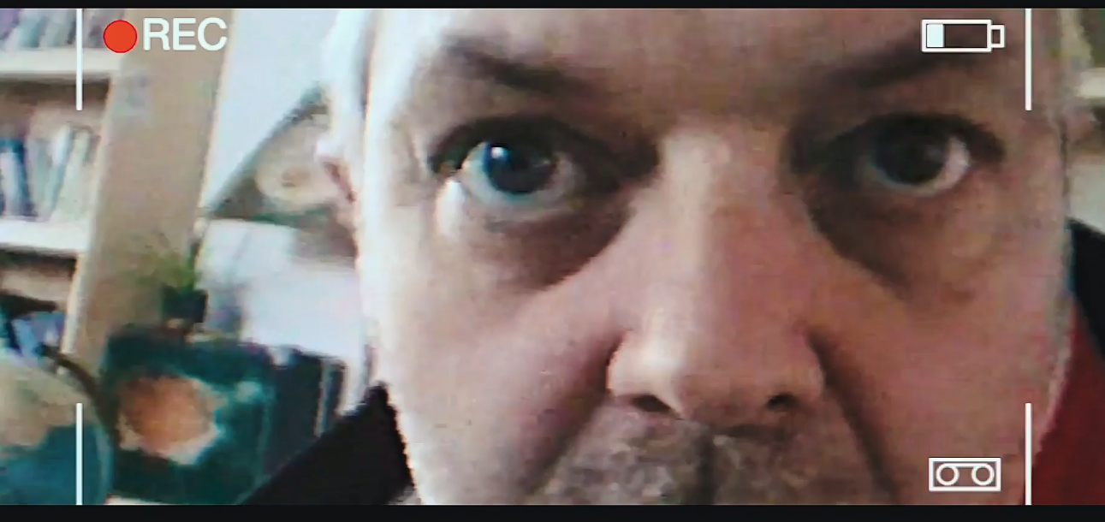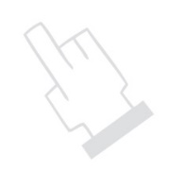



**Étape 1**

**Écriture**

Inviter les élèves à venir devant la classe, 2 à la fois, pour écrire leur nom sur une feuille blanche, à l’aide d’une plume de bambou.

**Durée approximative**

15 minutes

**Matériel fourni**

2 plumes de bambou

1 pot d’encre

**Rappel des notions**

C’est le moment de s’exercer à écrire comme à l’époque !

**Avant de commencer**

Sortir le matériel 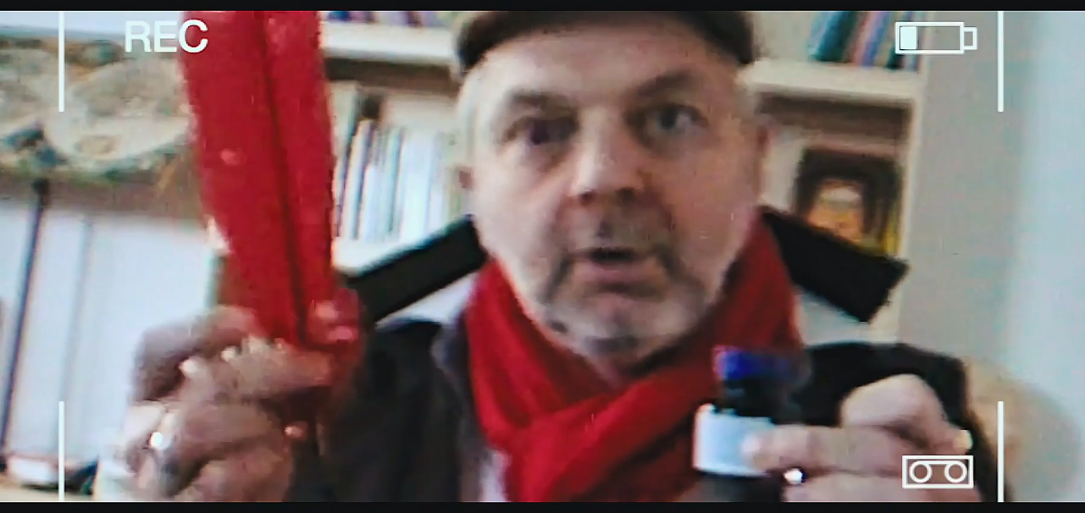



L’activité peut être faite maintenant…

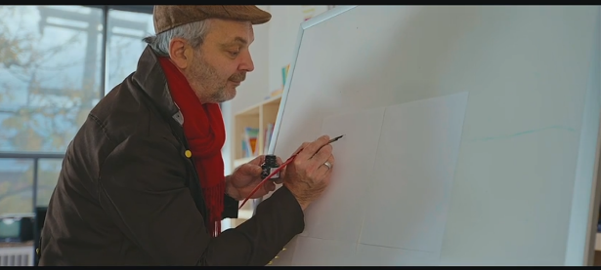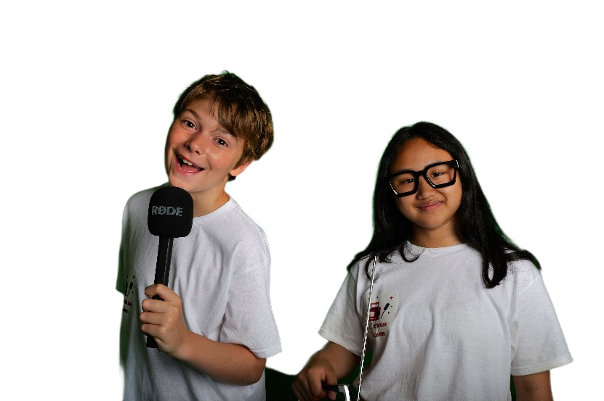

**Les plumes de bambous et le reste de l’encre seront récupérés par l’agente la semaine prochaine !**

… ou pendant la semaine, lorsque vous aurez des moments libres.

**Objectif de l’activité**

Construire du sens à l'aide de ses connaissances antérieures

Construire sa compréhension du monde